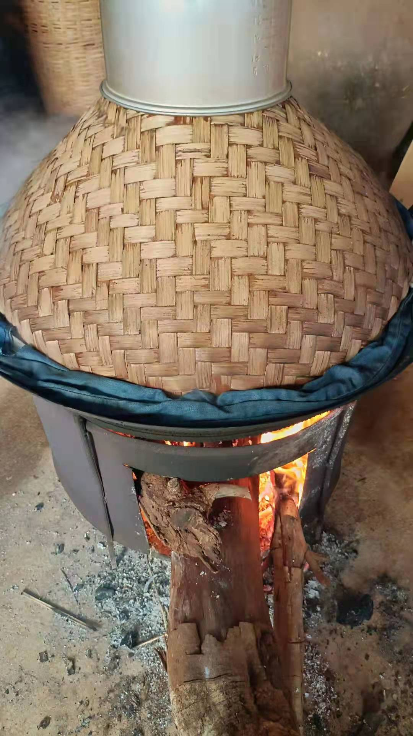

这是我们家春节必做的年糕，家家户户都会做一个，要说到其中的制作过程那可真是不容易，大概需要花一天的时间。如果不注意火候，制作出来的饼可能会没有人吃，可以说这是我们这边的传统手艺。其寓意着年年长高，学业事业有提高。

